

Conceptualización de entornos de desarrollo de aplicaciones y servicios

Unidad 3. Frontend Angular y Bootstrap

3.5. Funciones de visualización, creación y eliminación

Alumna: Alejandra Hernandez Bonilla

Asesora: Marisol Flores Guerrero

Fecha de elaboración: 12 de Abril de 2026

Comienzo preparando el environment, abriendo Visual Studio Code, XAMPP y Postman

En visual studio code corro el comando php artisan serve

Abro la pagina http://127.0.0.1:8000

Y la base de datos desde http://localhost/phpmyadmin/index.php?route=/

Al revisar la tarea no entendía bien cómo hacerlo porque no teníamos instrucciones como en las tareas anteriores con la Guía para el desarrollo de entornos de aplicaciones y servicios.

“Crea el componente para editar una película y el componente para agregar una película.”

No entendía dónde tenía que crear ese componente o a que debía estar conectado con lo que ya estaba haciendo.

Después de preguntar a la maestra entendí que ya puedo agregar, ver, editar y borrar las películas usando postman ahora necesitaba poder llamarlas desde código.

Lo primero que hice fue crear el archivo HTML en la ruta

public/movies.html

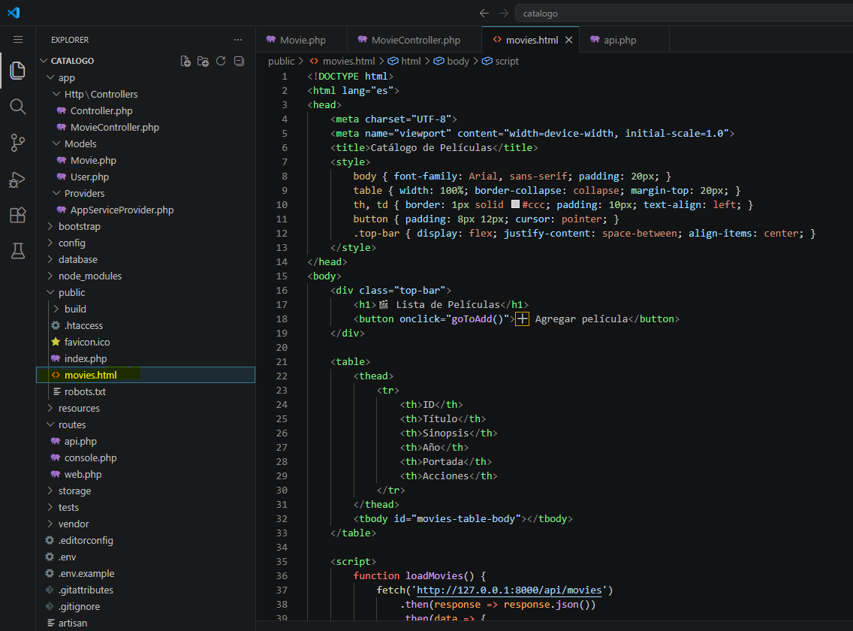

Para poder verlo en la siguiente ruta en mi navegador

http://127.0.0.1:8000/movies.html

Agregué el script para recibir la información

<script>
fetch('http://127.0.0.1:8000/api/movies')
.then(response => response.json())
.then(data => {
const container = document.getElementById('movies-list');

data.forEach(movie => {
container.innerHTML += `
<div>
<h2>${movie.title}</h2>
<p>${movie.synopsis}</p>
<p>${movie.year}</p>
<img src="${movie.cover}" width="120">
<hr>
</div>
`;
});
});
</script>

Modifique el HTML para ver la información en una tabla con la función cargarMovies()
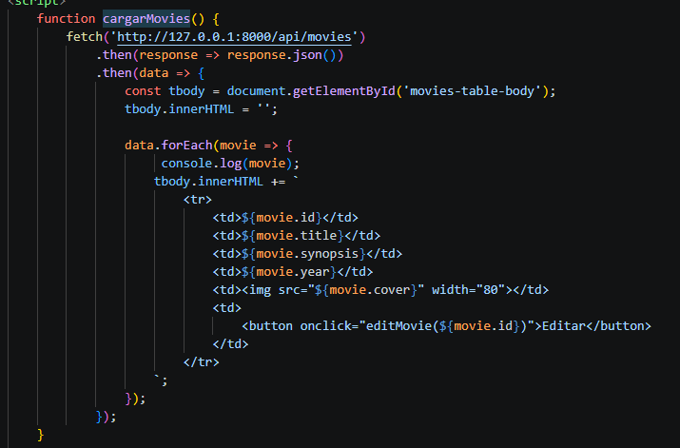

Al crear la función de guardar nueva película comencé a tener errores

movies.html:104 POST http://127.0.0.1:8000/api/movies 500 (Internal Server Error) en esta linea de codigo function saveNewMovie(e) { e.preventDefault();

Mi error estaba en enviar el año como texto asi que se cambio a valor INT

year: document.getElementById('year').value

const movie = {
title: document.getElementById('title').value,
synopsis: document.getElementById('synopsis').value,
year: parseInt(document.getElementById('year').value),
cover: document.getElementById('cover').value
};

Seguía sin guardarme la información porque tenía esta línea mal

<button onclick="saveNewMovie()">➕ Agregar película</button>

Tenía una función onclick cuando tenía un event listener

function saveNewMovie(e) {
e.preventDefault();

Lo cambie a type submit

<button type="submit">➕ Agregar película</button>

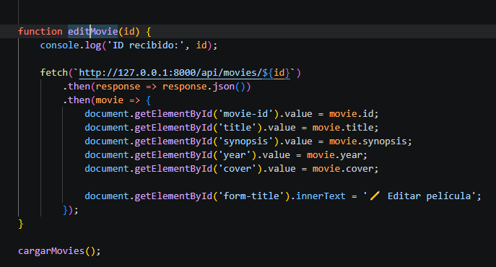

Cuando intentaba editar me daba error

Failed to load resource: the server responded with a status of 404 (Not Found)

movies.html:114 POST http://127.0.0.1:8000/api/movies/12 405 (Method Not Allowed) Una%20pel%C3%ADcula%…%20luna%20pandora:1 GET

http://127.0.0.1:8000/Una%20pel%C3%ADcula%20de%20ciencia%20ficci%C3%B3n%20ambientada%20en%20la%20luna%20pandora 404 (Not Found)

Aut%20optio%20sint%20qui%20quia.:1 GET http://127.0.0.1:8000/Aut%20optio%20sint%20qui%20quia. 404 (Not Found)

Eligendi%20suscipit%…i%20voluptatibus.:1 GET

http://127.0.0.1:8000/Eligendi%20suscipit%20eligendi%20cum%20ipsum%20voluptatem%20corrupti%20voluptatibus. 404 (Not Found) Nisi%20vel%20ea%20autem%20et%20et.:1 GET

http://127.0.0.1:8000/Nisi%20vel%20ea%20autem%20et%20et. 404 (Not Found) Sed%20atque%20et%20p…erendis%20facere.:1 GET

http://127.0.0.1:8000/Sed%20atque%20et%20perferendis%20facere. 404 (Not Found) Deserunt%20occaecati…am%20consequatur.:1 GET

http://127.0.0.1:8000/Deserunt%20occaecati%20ducimus%20ut%20excepturi%20quibusdam%20consequatur. 404 (Not Found) Aut%20sed%20ea%20quam%20eum.:1 GET http://127.0.0.1:8000/Aut%20sed%20ea%20quam%20eum. 404 (Not Found) se%20re%C3%BAnen%20s…%20gran%20amenaza:1 GET http://127.0.0.1:8000/se%20re%C3%BAnen%20sus%20principales%20h%C3%A9roes%20para%20combatir%20una%20gran%20amenaza 404 (Not Found) dsds:1 GET
http://127.0.0.1:8000/dsds 404 (Not Found) Ipsam%20autem%20qui%20harum.:1 GET http://127.0.0.1:8000/Ipsam%20autem%20qui%20harum. 404 (Not Found) Nemo%20atque%20ut%20…%20soluta%20quos.:1 GET

http://127.0.0.1:8000/Nemo%20atque%20ut%20et%20voluptas%20velit%20soluta%20quos. 404 (Not Found) ewew:1 GET http://127.0.0.1:8000/ewew 404 (Not Found) test:1

No había actualizado el método para que permitiera el PUT, solo POST por eso me daba error, se editó la función de guardar para que pudiera actualizar la información en crear nuevo registro y editar un registro existente.

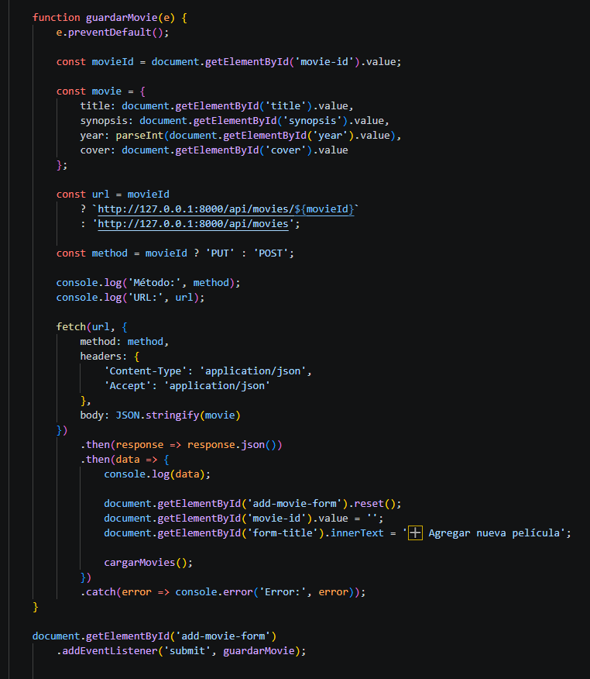

También estaba guardando las imágenes como texto así que tuve que modificar los registros desde base de datos para mostrar las imágenes y no el texto generado artificialmente por el seeder.

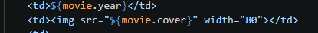

Agregué un botón para ocultar y mostrar la información cuando se agregara y editará

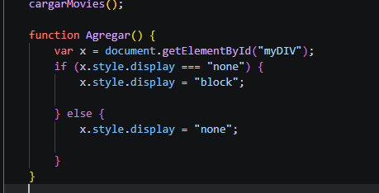

y por último agregué el diseño de bootstrap

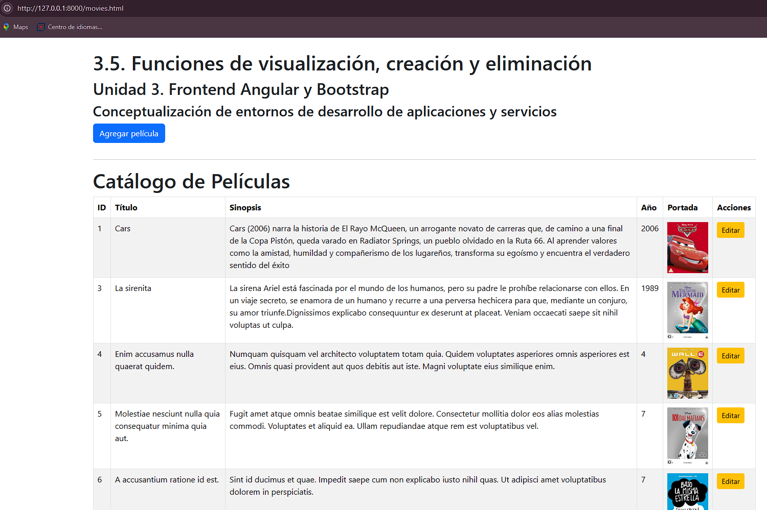

Bibliografía

Angular. Consultado el 01 de julio de 2021. https://angular.io/

Angular. Servicio y llamadas HTTP. Consultado el 03 de julio de 2021 https://angular.io/api/common/http/HttpClient

Bootstrap. Consultado el 12 de abril. https://getbootstrap.com/

Develoteca - Oscar Uh (9 feb 2019) Como HACER un CRUD en laravel// video (10) - Editar registro [video] Youtube. https://www.youtube.com/watch?v=RiOb4c6mTwg
Romario Vega CCorimanya (7 oct 2020)
MOSTRAR DATOS DE LA BD EN UNA TABLA HTML | CRUD LARAVEL[video] Youtube.https://www.youtube.com/watch?v=455IPnXCODw

